به نام خدا

|  |  |  |  |  |
| --- | --- | --- | --- | --- |
| امتحان پایان ترم | شبکه های کامپیوتری | ترم اول سال تحصیلی 91-90 | وقت: 120 دقیقه | دانشگاه ایلام |

1. **انواع روشهای مسیریابی:** شکل زیر را در نظر بگیرید. هزینه ی نسبی لینکها روی آنها درج شده است. (10 نمره)
   * فرض کنید از راه گزینی بسته ای استفاده می کنیم، جدول مسیریابی سوییچ شماره ی 2 را مشخص کنید.

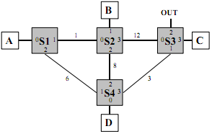

* + حال فرض کنید که از روش مدار مجازی استفاده نماییم و جداول برچسب زیر در مسیریابها تشکیل شده اند. فرض کنید که هر سوییچ هنگام برقراری مسیر از کوچکترین برچسب ممکن استفاده می کند. حال مسیری که از پورت شماره ی 0 سوییچ 1 و با برچسب 0 شروع شده است را حذف کنید. سپس یک مسیر از D به B برقرار کنید.

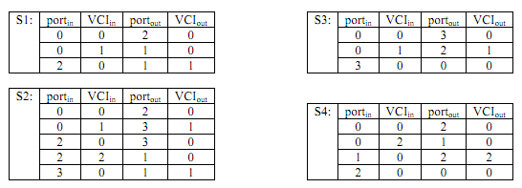

* + حال فرض کنید که از مسیریابی منبع استفاده می کنیم. سرآیند مسیریابی بسته ای که از B خارج می شود و به C می رود را مشخص کنید.

1. **زیرشبکه بندی:** فرض کنید که یک کلاس C داریم که پیشوند آن برابر a.b.c/24 است. می خواهیم آدرسهای IP را مطابق شکل زیر بین شبکه های N1، N2، N3 و N4 تقسیم کنیم. برای هر زیر شبکه پیشوند، ماسک زیرشبکه، اولین آدرس معتبر، آخرین آدرس معتبر و آدرس پخش همگانی را مشخص کنید. ( 12 نمره)



1. **قطعه قطعه کردن:** فرض کنید که MTU مسیر برابر 1200 بایت باشد. یعنی قسمت داده ی قاب حداکثر برابر 1200 بایت است. فرض کنید که قسمت داده ای بسته IP برابر 3000 بایت است و بسته ی IP دارای یک گزینه 4 بایتی است که در آن پرچم C=1 تنظیم شده است. تعداد قطعه ها، اندازه ی آنها و نحوه ی قطعه قطعه کردن بسته را به همراه سرآیند قطعه ها بدست آورید. (10 نمره)
2. **تونل**: سه مورد از کاربردهای تونل زدن را به اختصار شرح دهید. (6 نمره)
3. **TCP**: شکل زیر پروتکل دست تکانی سه مرحله ای TCP را به تصویر کشیده است. علائم سوالی را با مقدار مناسب جایگزین کنید. (10 نمره)

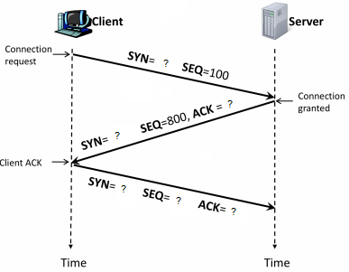

1. **جدول مسیریابی:** در شکل زیر می خواهیم که شبکه ی N4 را با پیشوند 220.2.1.128/25 به بقیه ی شبکه اضافه کنیم. قسمتی از جدوال مسیریابی روترهای G1 و G2 نشان داده شده است. جداول مسیریابی را تکمیل کنید. دقت کنید که واسط روتر باید کوچکترین IP موجود را بگیرد. در شبکه ی N3 فرض کنید که واسط روتر G1 آدرس کوچکتر را برداشته است. قدم بعدی می تواند واسط خود روتر یا واسط روتر بعدی باشد. (12 نمره)

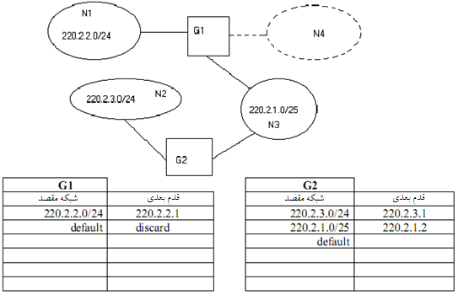

1. **بردار فاصله**: در شبکه ی زیر از الگوریتم بردار فاصله استفاده کنید و مراحل ساخت جدول مسیریابی نود E را نشان دهید. (6 نمره)

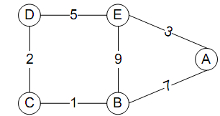

1. **TCP**: در چه شرایطی TCP متوجه می شود که باید بایتهای دریافت شده را به لایه ی کاربرد تحویل دهد؟ توضیح دهید. (9 نمره)
2. **سرآیند IP**: کاربرد فیلدهای TTL، HLEN و PROTOCOL را به اختصار شرح دهید. (6 نمره)
3. **سرآیند IP**: چرا واحد انداه گیری فیلد Offset در سرآیند IIP بر حسب 8 بایت (به جای 1 بایت) است؟ راهنمایی طول این فیلد برابر 13 بیت است) (5 نمره)
4. **ARP**: مدت زمان اعتبار ردیفهای جدول ARP بین 10 تا 15 دقیقه است. توضیح دهید که انتخاب زمانهای کمتر یا بیشتر چه مخاطراتی ممکن است بدنبال داشته باشد؟ ( 5 نمره)
5. **حالت لینک**: در شکل زیر نشان دهید که الگوریتم غرق کردن قابل اعتماد چگونه LSP نود E را به تمام نودها می رساند. هزینه لینکها را معادل تاخیر لینک در نظر بگیرید. یعنی لینکی که هزینه اش بیشتر است LSP را دیرتر تحویل می دهد. (5 نمره)

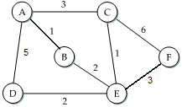

1. **BGP**: فرض کنید که دو AS داریم. با رسم یک شکل نشان دهید که چگونه کوتاهترین مسیر بین نودهای A و B ممکن است از یک AS دو بار عبور کند. (5 نمره)
2. **UDP**: کاربرد فیلدهای SrcPort و DstPort در پروتکل UDP چیست؟ (4 نمره)